**江苏省仪征中学2021-2022学年度第二学期高二物理学科导学案**

**3.3 变压器**

研制人：郭云松 审核人：殷仁勇

班级：__________姓名：__________学号：________ 授课日期：4月13日

本课在课程标准中的表述：通过实验，探究并了解变压器原、副线圈电压和匝数的关系．

一、学习目标

1．了解变压器的构造及工作原理；

2．通过实验探究变压器原、副线圈两端的电压与匝数的关系；

3．掌握理想变压器原、副线圈电压、电流、功率的关系．

二、课前自学

**1、变压器的原理**

（1）构造：由 和绕在铁芯上的两个线圈组成，与交流电源连接的线圈叫作 ，与负载连接的线圈叫作 ．

（2）原理： 现象是变压器工作的基础．原线圈中电流的大小、方向在不断变化，铁芯中激发的磁场也不断变化，变化的磁场在副线圈中产生 ．

周期：

**2、电压与匝数的关系**

（1）理想变压器：没有 的变压器叫作理想变压器，它是一个理想化模型．

（2）电压与匝数的关系

理想变压器原、副线圈的电压之比等于原、副线圈的 ，即＝．

（3）两类变压器

副线圈的电压比原线圈的电压低的变压器称作 变压器；副线圈的电压比原线圈的电压高的变压器称作 变压器．

（3）变压器中的能量转化

原线圈中电场的能量转变成 的能量，通过铁芯使变化的磁场几乎全部穿过了副线圈，在副线圈中产生了感应电流，磁场的能量转化成了 的能量．

三、问题探究

**例1：**关于理想变压器的工作原理，以下说法正确的是（ ）

A．通有正弦交变电流的原线圈产生的磁通量不变

B．穿过原、副线圈的磁通量在任何时候都不相等

C．穿过副线圈磁通量的变化使得副线圈产生感应电动势

D．原线圈中的电流通过铁芯流到了副线圈

**针对训练1：**关于理想变压器的工作原理，以下说法不正确的是（ ）

A．原、副线圈缠绕在一个闭合铁芯上，是为了减少磁场能的损失，有效地传送电能

B．铁芯不用整块金属做成，是为了防止原、副线圈短路，造成危险

C．变压器不改变交变电流的频率，只改变电压大小

D．当原线圈接入大小不断变化的直流电时，副线圈也有电压输出

**例2：**如图所示，在用可拆变压器“探究变压器线圈两端的电压与匝数的关系”实验中，下列说法正确的是（ ）

A．可以用多节干电池串联起来作为电源

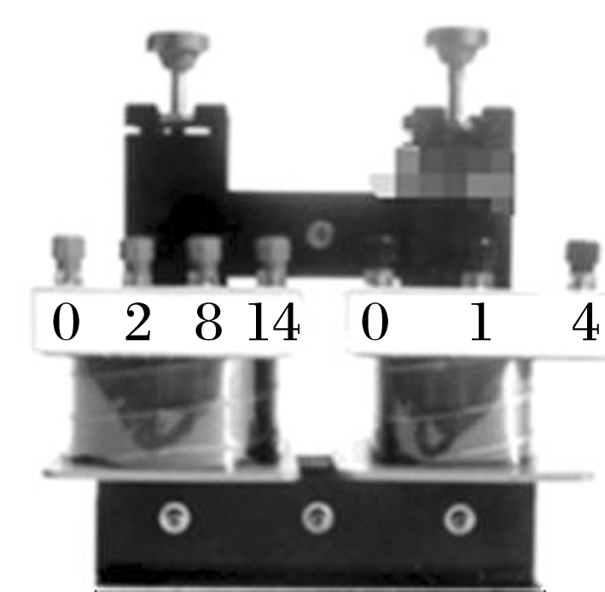

B．若铁芯不闭合，通过正确的操作可以得到结论：在误差允许的范围内原、副线圈的匝数比等于电压之比

C．原线圈接0、8接线柱，副线圈接0、4接线柱，副线圈电压大于原线圈电压

D．保持原线圈匝数和电压不变，改变副线圈的匝数，可以研究副线圈匝数对输出电压的影响

**例3：如**图所示电路中，理想变压器原、副线圈的匝数之比*n*1∶*n*2＝22∶5，原线圈接在*u*1＝220sin 100π*t* （V）的交流电源上，电阻*R*＝25 Ω，A为理想电流表，则A的示数为（ ）

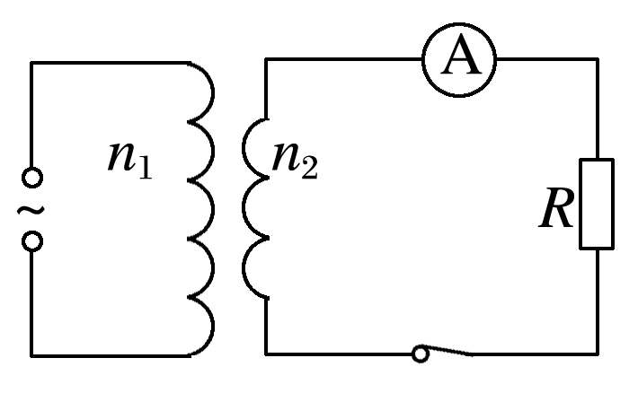

A．12.44 A B．8.80 A

C．2.00 A D．2.83 A

**针对训练2：**如图甲所示，理想变压器原、副线圈的匝数比为10∶1，电阻*R*＝22 Ω，各电表均为理想交流电表．原线圈输入电压的变化规律如图乙所示．下列说法正确的是（ ）

A．副线圈输出电压的频率为5 Hz

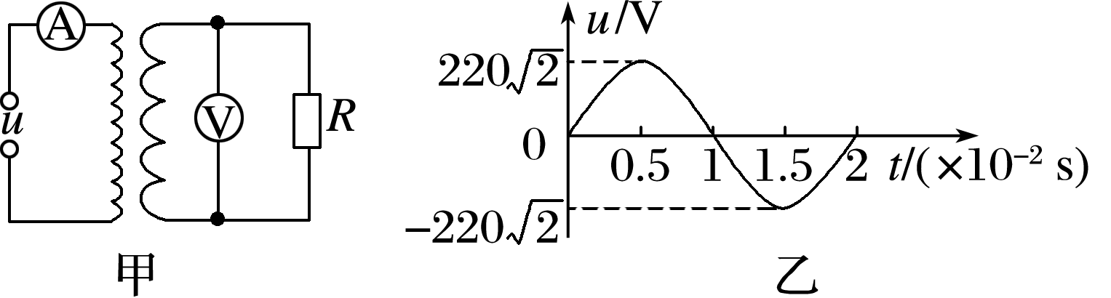

B．电压表的示数为22 V

C．电阻*R*消耗的电功率为22 W

D．电流表的示数为1 A

**例4：**如图，理想变压器原、副线圈匝数比*n*1∶*n*2＝4∶1，电压表和电流表均为理想电表，灯泡电阻*R*L＝110 Ω，*A*、*B*端电压*u*1＝220sin 100π*t*（V）．下列说法正确的是（ ）

A．副线圈输出的交流电的频率为25 Hz

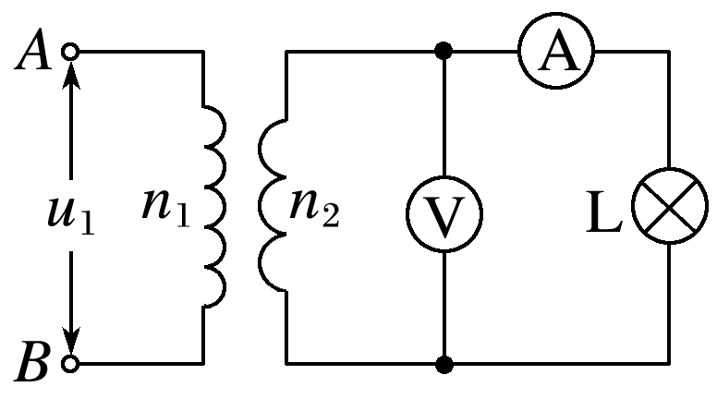

B．电压表的示数为55 V

C．电流表的示数为1.0 A

D．变压器输入功率为27.5 W

四、课后小结

|  |  |
| --- | --- |
| **收获** | *1.* |
| *2.* |
| *3.* |
| **困惑** |  |

**江苏省仪征中学2021-2022学年度第二学期高二物理学科作业**

**3.3 变压器**

研制人：郭云松 审核人：殷仁勇

班级：________姓名：________学号：________ 时间：4月13日 作业时长：40分钟

1．关于理想变压器，下列说法正确的是（ ）

A．理想变压器可以改变交流电的频率

B．理想变压器可以改变输送电功率的大小

C．当理想变压器副线圈空载时，副线圈负载电阻为零

D．当理想变压器副线圈空载时，副线圈两端电压不为零，输出功率为零

2．如图所示，理想变压器原、副线圈匝数之比*n*1∶*n*2＝4∶1，当导体棒在平行导轨上匀速切割磁感线时，电流表的示数是12 mA，则副线圈中电流表的示数是（ ）

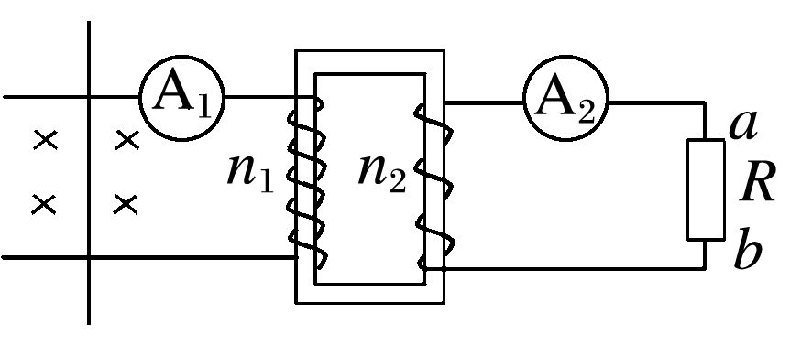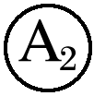

A．3 mA

B．48 mA

C．0 D．与*R*的阻值有关

3．某理想变压器原、副线圈的匝数之比为1∶10，当输入电压增加20 V时，输出电压（ ）

A．降低2 V B．增加2 V

C．降低200 V D．增加200 V

4．如图所示，理想变压器原、副线圈匝数比为20∶1，两个标有“12 V、6 W”的小灯泡并联在副线圈的两端．当两灯泡都正常工作时，原线圈电路中电压表和电流表（均可视为理想电表）的示数分别是（ ）

A．120 V，0.10 A

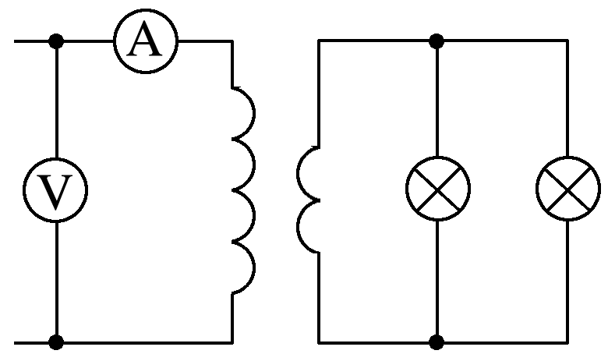

B．240 V，0.025 A

C．120 V，0.05 A

D．240 V，0.05 A

5．如图，理想变压器原线圈的匝数为*n*1，副线圈的匝数为*n*2，原线圈的两端*a*、*b*接正弦式交流电源，电压表V的示数为220 V，负载电阻*R*＝44 Ω，电流表A1的示数为0.2 A．电表均为理想电表，下列判断正确的是（ ）

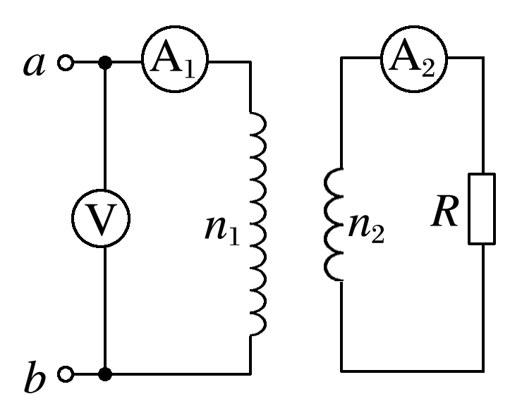

A．原线圈和副线圈的匝数比为2∶1

B．原线圈和副线圈的匝数比为5∶1

C．电流表A2的示数为0.8 A

D．电流表A2的示数为0.4 A

6．用有效值为220 V的正弦交流电通过理想变压器对一灯泡供电，变压器输出电压的有效值是110 V，通过灯泡的电流随时间变化的规律如图所示，则（ ）

A．变压器的输入功率为110 W

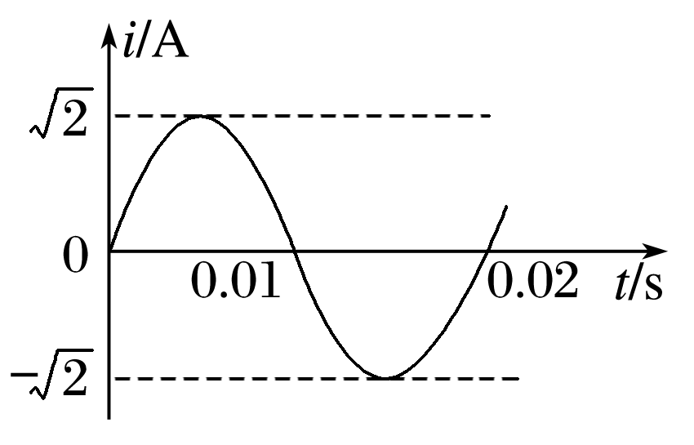

B．输出电压的最大值是110 V

C．变压器原、副线圈匝数比是1∶2

D．变压器原线圈所在电路中电流的最大值为 A

7．如图所示，理想变压器原、副线圈的匝数比为10∶1，电阻*R*＝2 Ω，电流表示数为1 A，各电表均为理想交流电表．则下列说法正确的是（ ）

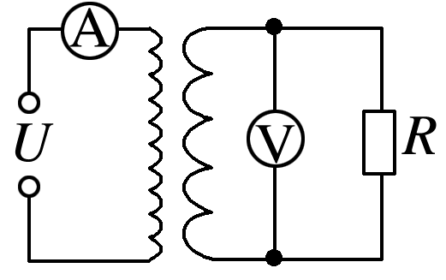

A．电压表的示数为20 V

B．流经电阻*R*的电流大小为0.1 A

C．电阻*R*消耗的电功率是400 W

D．该变压器为升压变压器

8．如图所示，理想变压器的原线圈通过保险丝接在一个交变电源上，交变电压瞬时值随时间变化的规律为*u*＝220sin 100π*t*（V），副线圈所在电路中接有电灯*L*、电阻*R*、理想交流电压表和理想交流电流表．已知理想变压器原、副线圈匝数比为5∶1，电灯的额定功率为44 W，电阻*R*的阻值为22 Ω，电灯以额定功率正常发光．保险丝电阻不计，则（ ）

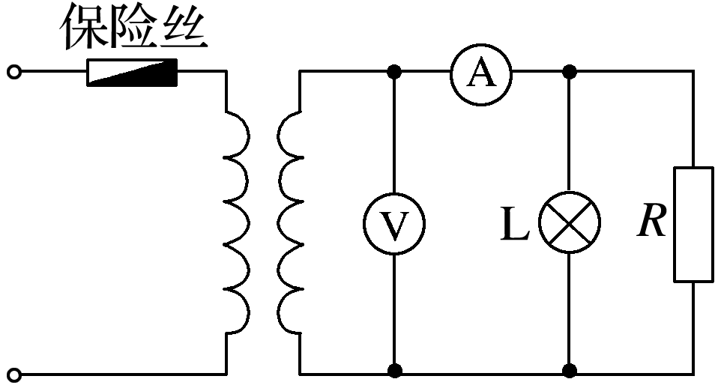

A．电压表示数为62.2 V

B．电流表的示数为2 A

C．通过保险丝的电流为15 A

D．电阻*R*消耗的功率为88 W

9．如图所示，一个原、副线圈匝数分别是200匝和100匝的理想变压器，副线圈的两端连接两个阻值均为20 Ω的电阻，原线圈接频率为50 Hz的正弦交流电源，电压表的示数为5 V．电流表、电压表均为理想交流电表，则下列说法正确的是（ ）

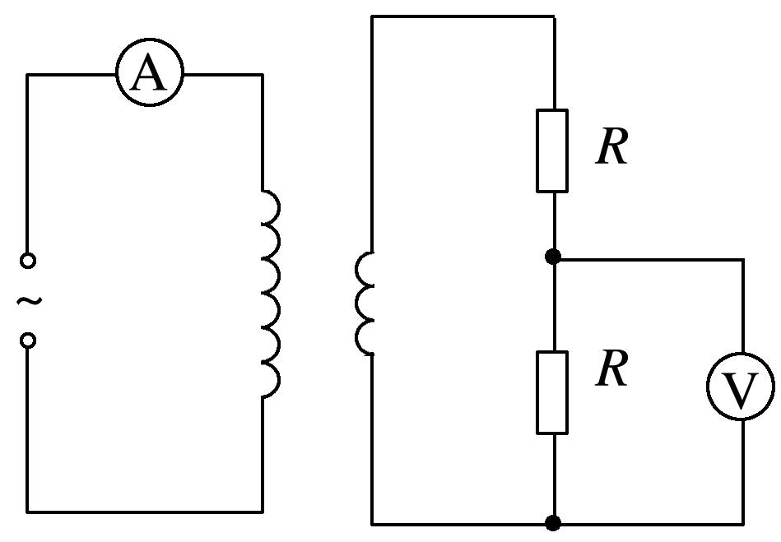

A．电流表的示数为0.5 A

B．流过电阻的交变电流的频率为100 Hz

C．交流电源输出电压的最大值为20 V

D．交流电源的输出功率为5 W

10．如图所示，与理想变压器相连的四只灯泡相同，变压器原、副线圈的匝数比为3∶1，接在副线圈上的三只灯泡均正常发光，则串联在原线圈上的灯泡*L*（ ）

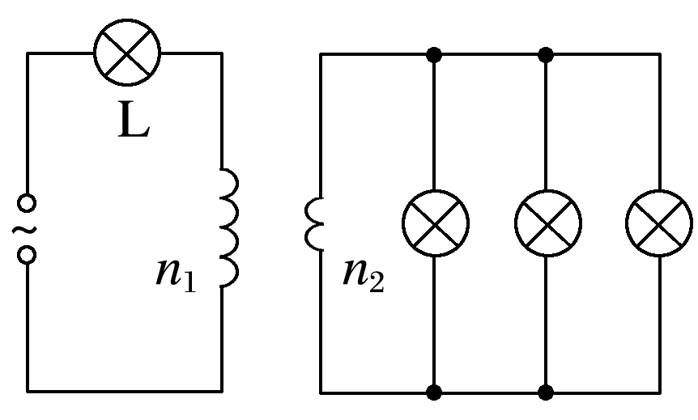

A．比正常发光时的亮度更大

B．也能正常发光

C．比正常发光时的亮度暗

D．无法判断其亮度变化情况

★11．教学用发电机能够产生正弦式交变电流．利用该发电机（内阻可忽略）通过理想变压器向定值电阻*R*供电，电路如图所示，理想交流电流表A、理想交流电压表V的读数分别为*I*、*U*，*R*消耗的功率为*P*．若发电机线圈的转速变为原来的，则（ ）

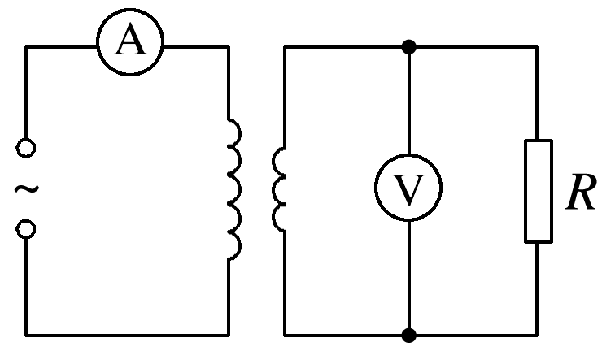

A．*R*消耗的功率变为*P*

B．电压表V的读数变为*U*

C．电流表A的读数变为2*I*

D．通过*R*的交变电流频率不变

**补充练习：**

1．下列各图是变压器电路图，可以将电压升高供给电灯的变压器是（ ）

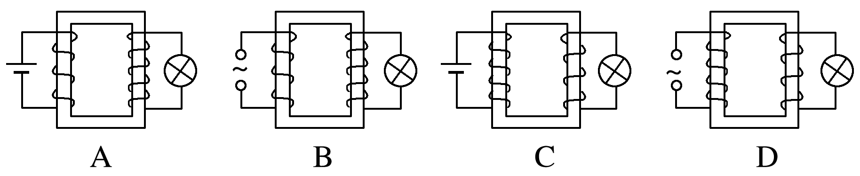

2．如图所示，图甲是某点火装置的原理图．转换器将干电池提供的直流电压转换为图乙所示的正弦交流电压，并加在理想变压器的原线圈上，变压器原、副线圈的匝数分别为*n*1、*n*2，电压表为理想交流电表．当变压器副线圈电压的瞬时值大于5 000 V时，就会在钢针和金属板间引发电火花进而点燃气体，下列说法中正确的是（ ）

A．实现点火的条件是＞1 000

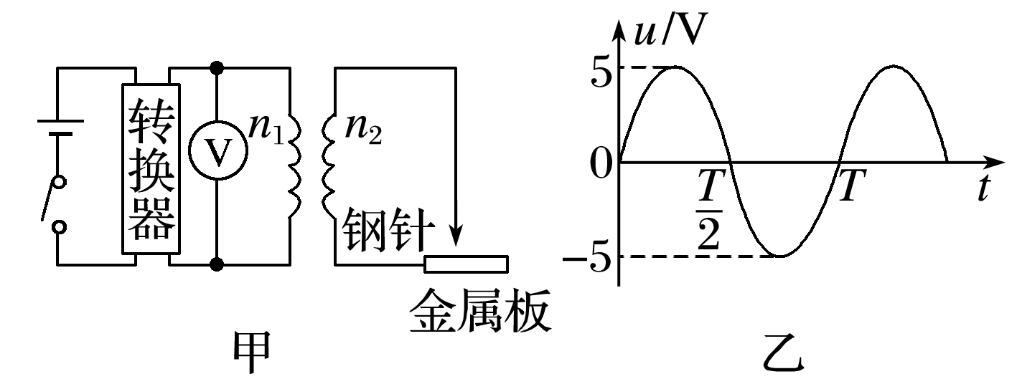

B．实现点火的条件是<1 000

C．开关闭合后电压表V的示数为5 V

D．开关闭合后电压表V的示数2.5 V

3．在“探究变压器原、副线圈电压与匝数的关系”的实验中，某同学选用匝数分别为*N*1＝400匝和*N*2＝800匝的变压器，该同学实验操作规范正确且实验器材完好．实验测得的数据如下表（*U*1、*U*2分别表示*N*1、*N*2两端的电压），分析实验数据发现线圈两端电压与线圈匝数明显不成正比．下列推断正确的是（ ）

|  |  |  |  |  |  |
| --- | --- | --- | --- | --- | --- |
| *U*1/V | 1.80 | 2.81 | 3.80 | 4.78 | 5.80 |
| *U*2/V | 4.00 | 6.01 | 8.02 | 9.98 | 12.05 |

A．*N*1一定是原线圈

B．*N*2一定是原线圈

C．原线圈的直流电阻太小

D．原、副线圈上电流频率有可能不同